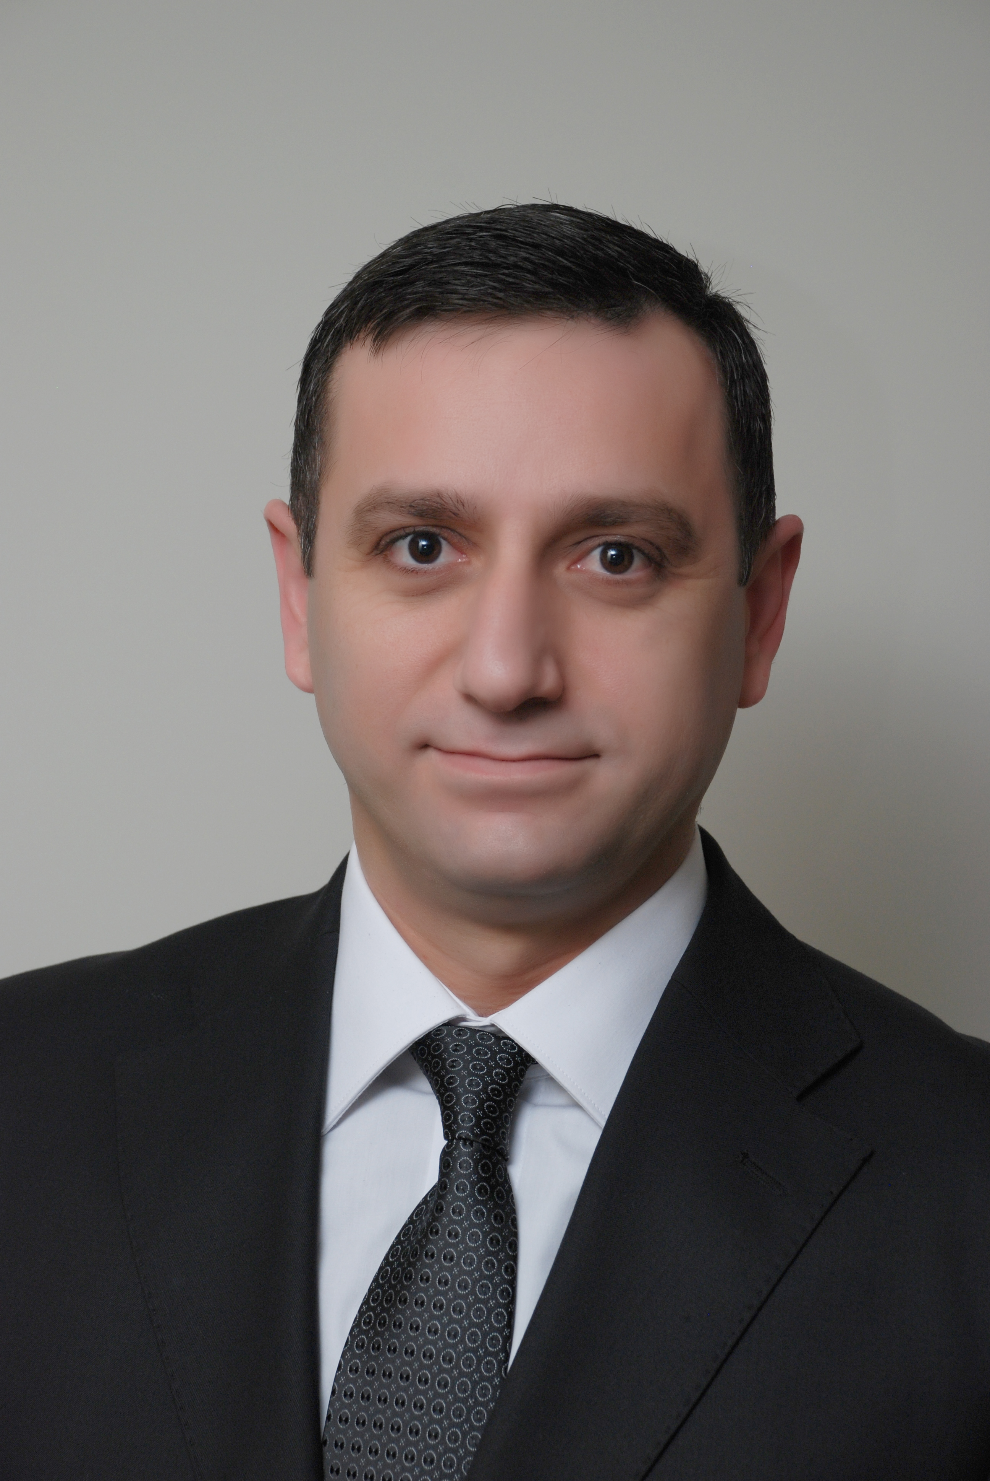

Değerli Hocalarım ve Meslektaşlarım,

Oncelikle 21 Aralık 2014 tarihinde TTOD yönetim kurulu seçimlerinde yönetim kurulu üyeliğine aday olduğumu bildirmek isterim. Derneğimizin bünyesinde daha önce Ege Bölge Temsilciliği yaptım. Halen derneğimizde Yeterlilik Kurulu üyeliği görevini yerine getiriyorum. Dernek yönetimleri ile ilişkili olarak daha önce Türk Akciğer Kanseri Derneğinde yönetim kurulu üyeliği ve Sekreterliğini ve İzmir Meme Hastalıkları Derneğinde yönetim kurulu üyeliklerinde bulundum. Halen de Türk Onkoloji Grubu Derneğinde yönetim kurulu üyeliği ve Gastrointestinal tümörler çalışma grubu Başkanlığı ve Ege Hematoloji Onkoloji Derneği başkan yardımcılığı görevlerini yürütmekteyim. Daha önce 6 Ege Onkoloji günleri Sekreterliği, 3 Onkolojik Araştırmalar Çalıştayı Sekreterliği, 4 Hedef Kanser kongre sekreterligi ve 1 Ege Hematoloji Onkoloji Sempozyumu eş Başkanlığı görevlerini yerine getirdim. Pek çok kongre ve sempozyumda düzenleme kurulu ve bilimsel kurullarda görev aldım. Çalıştığım kurumda da Eğitim Komisyonu üyeliği, Transfüzyon komite üyeliği gorevlerini yerine getirdim ve Hastanemizin halen devam eden akreditasyon sürecinde ilaç yönetimi çalışma grubu ve Akreditasyon komite üyeliklerine devam etmekteyim. ESMO üyesiyim. Bu arada ulusal pek çok Dernekte de üyeliklerim bulunmaktadır. Pek uluslararası klinik çalışmada baş Araştırıcı veya yardımcı Araştırıcı olarak görev yaptım ve hala bu çalışmalarıma devam etmekteyim. İn vitro çalışmalar konusunda da sahip olduğumuz donanımlı laboratuvarlarda uzun yıllar çalıştım ve bu konuda da yapıtigimiz calışmalarla önemli deneyimler kazandığımı düşünüyorum. Oldukça yoğun geçen akademik dönemimde gerek dernek yöneticiligi ve gerekse de bilgi üretimi açısından deneyimlerimi derneğimiz bünyesinde degerlendirmek istiyorum. Meslek hayatımda meslektaşlarım ile daima yakın ilişki içinde olmam nedeni ile sorunlarımızı da yakinen bilme sansim oldu. Zira kendi yaşadıklarımı da birleştirince, gördüğüm ve yaşadığım sorunların çözümü için de dernek çatısı altında başarılı islere imza atacağıma inanıyorum. Büyük özveri içinde çalışan ve pek çok zorlukla mücadele eden siz değerli meslektaşlarıminTTOD yönetim kurulu seçimlerinde en doğru kararı vereceğine inancim tamdır. Bu arada aday olan diğer arkadaşlarıma da başarılar dilerim.
Saygı ve Sevgilerimle
Dr.Bulent Karabulut
Ege Üniversitesi Tıbbi Onkoloji BD

